ПРОЕКТ
Наблюдение за жизнью богомола.
Бабашкина Сергея
3 класс « А»
ГБОУ СОШ № 49
Руководитель: Благова Н. А.
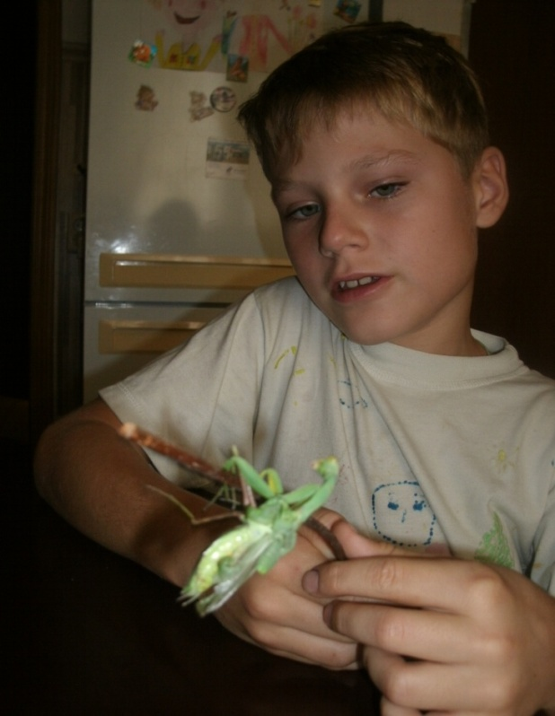

ЦЕЛЬ ПРОЕКТА:
Наблюдение в домашних условиях за богомолом.
ЗАДАЧИ ПРОЕКТА:
Узнать о жизни богомола. Изучить повадки данного насекомого: чем питается, как ведет себя. Создать благоприятные условия для жизни богомола в домашних условия. Показать, насколько интересна жизнь насекомых, используя в качестве примера богомола.
Гипотеза проекта:
Богомол при определенном уходе может существовать в домашних условиях.

Богомол обыкновенный
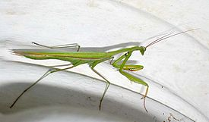
Научная классификация
Царство: | Животные
Тип: | Членистоногие
Класс: | Насекомые
Отряд: | Тараканообразные
Подотряд: | Богомоловые
Семейство: | Настоящие богомолы
Подсемейство: | Mantinae
Триба: | Mantini
Род: | Богомолы
Вид: | Богомол обыкновенный
Латинское название:
Mantis religiosa
Характеристика богомола обыкновенного.
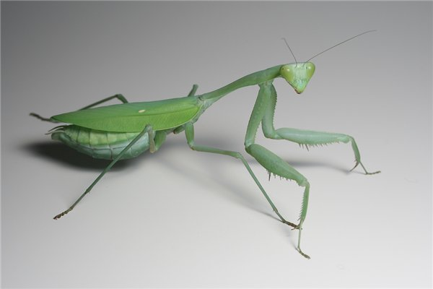
Богомол в моём доме появился после поездки этим летом на Азовское море. Так как я очень интересуюсь насекомыми. Мне захотелось взять его с собой домой и понаблюдать за ним: более подробно изучить его повадки и поведение.
Богомолы - особый отряд насекомых. По ряду особенностей (строение брюшка, крыльев, выработка особых капсул - отек для яиц) схожи с тараканами. По этим признакам их иногда даже объединяли в один отряд. Но по образу жизни и поведению богомолы на тараканов совсем не похожи. Богомолы - крупные хищные насекомые живущие поодиночке.
Всего известно около 2 тыс. видов богомолов. Крупные тропические виды способны нападать на мелких ящериц, птиц, лягушек. Но и обычный богомол размером в 6 см может убить и съесть за 3 часа ящерицу в 10 см длиной и переварить её за 6 дней. В это время он толстеет в два раза. Но обычная пища богомолов - насекомые.
Богомолы имеют маскирующую окраску – под цвет деревьев, травы, цветов, палочек, камней, листьев, среди которых они обитают. Неподвижного богомола в естественной среде практически невозможно заметить. Его может выдать только движение. Обычно перемещается богомол очень медленно, но при очевидной опасности способен уползти довольно быстро – и вновь замереть на новом месте. При явном нападении это насекомое ведет себя иначе – раскрывает крылья, увеличивает свой размер, и начинает раскачиваться, стараясь напугать врагов.
Богомолы – преимущественно жители тропиков или субтропиков. Наиболее широко распространен обыкновенный богомол: от Южной Африки до Средней Азии, Кавказа, юг средней России - примерно до линии Курска , Орла, Белгорода. Но вдоль северных границ своего распространения богомол встречается редко.
Богомол обыкновенный имеет три цветовые формы: зеленую, желтую и бурую - под цвет той среды в которой обитает. Чаще всего встречаются зеленые богомолы – до 80%. У этих насекомых хорошо развиты крылья, но летают только самцы. Особенно активно летают они в темное время суток, хотя с дерева на дерево могут перелететь и днём. Но обычно богомол не стремиться к перемещениям . У богомола подвижная треугольная голова с развитыми глазами. Он внимательно смотрит вокруг , его привлекает любое мельчайшее движение рядом. Заметив шевелящийся объект небольшого размера, голодный богомол медленно продвигается к нему, и приблизившись, хватает ловчими ногами и съедает. Мелких насекомых богомол может ловить, неподвижно поджидая в засаде, пользуясь своей защитной окраской. А вот крупную добычу или даже превышающую его по размерам, например взрослую саранчу, богомол активно преследует, ползет к ней открыто, пытается заскочить к ней на спину и хватает – прежде всего за голову. После чего сразу начинает есть, так же с головы. Если появившийся рядом предмет слишком велик, богомол может проявить защитную реакцию – тогда он раздвигает крылья и выбрасывает свои ноги веред особым отталкивающим движением, норовя выставить вперед острые их концы и шипы. Сытый или старый богомол так же отталкивает и приближающих к нему насекомых, которые в других условиях стали бы для него добычей. Богомол прожорлив. Личинки в день поедают по 5-6 тлей, плодовых мушек, комнатных мух; взрослое насекомое может съесть подряд 7-8 тараканов около сантиметра длиной, потратив по полчаса на каждого.
Период размножения богомолов в умеренном климате длится с августа по сентябрь. В это время самцы начинают мигрировать в поисках самки. На конце брюшка богомолов имеются специальные выросты –церки, они являются органами обоняния. У самцов церки развиты лучше и ,может быть , помогают при поиске партнерш. Распространено мнение, что более крупная и прожорливая самка богомола обязательно съедает самца при встрече. Однако на само деле, так бывает далеко не всегда. Самка богомола, откладывая яйца, выделяет особую клейкую жидкость. Обволакивая и затвердевая, эта жидкость образует капсулу-оотеку, в середине которой находится 100-300яиц. (рис 1).
Весной из яиц появляются личинки (рис 2), отличающиеся от взрослых не только размерами тела, но и особенностями строения. Вся поверхность тела личинки покрыта мелкими, направленными назад шипами.
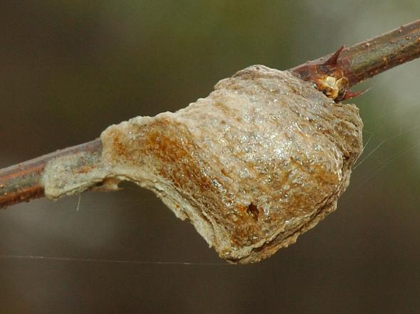 рис 1 Капсула-оотека
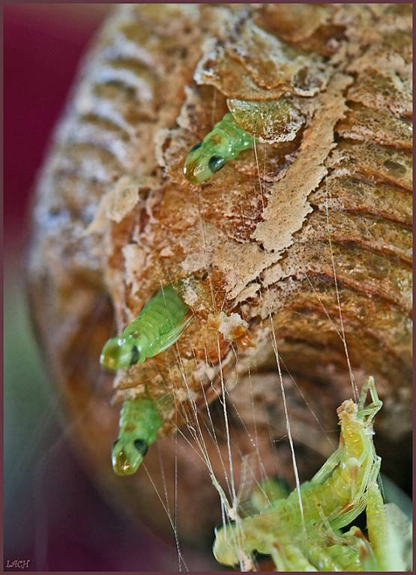 рис 2 Личинки богомола
Личинка протискивается через выходное отверстие и выбирается наружу, однако полностью ей это сделать не удается, так как упругие края яйца зажимают хвост. В таком положении личинка приступает к линьке. Освободившись от старой кожи, она становится похожей на взрослого богомола и начинает самостоятельную жизнь.
Взрослое насекомое живет всего 55-60 дней. Самцы обычно погибают раньше самок.
В известной мере богомолы, особенно личинки, являются полезными насекомыми, так как уничтожают вредителей. И эти насекомые заслуживают бережного отношения в местах их обитания.

Наблюдения за богомолом.
С первого дня, как богомол поселился у меня в доме, я стал наблюдать за его поведением и образом жизни.

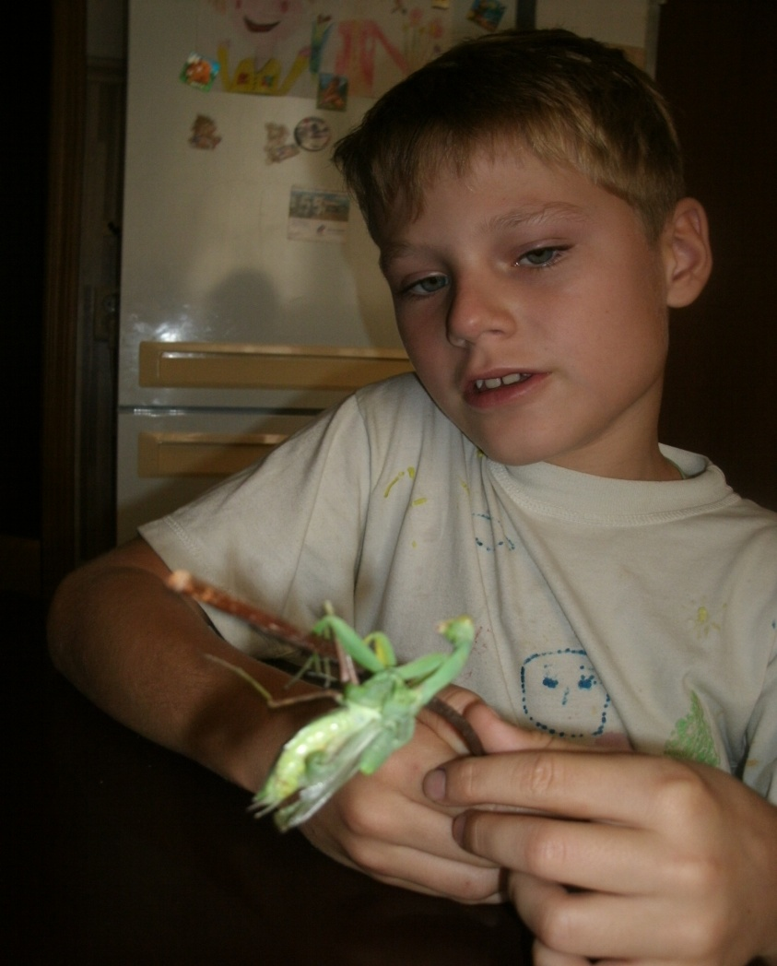
Я сделал ему террариум. Где разместил камушки, веточки и поставил ему зеленое растение фикус. (рис 1)
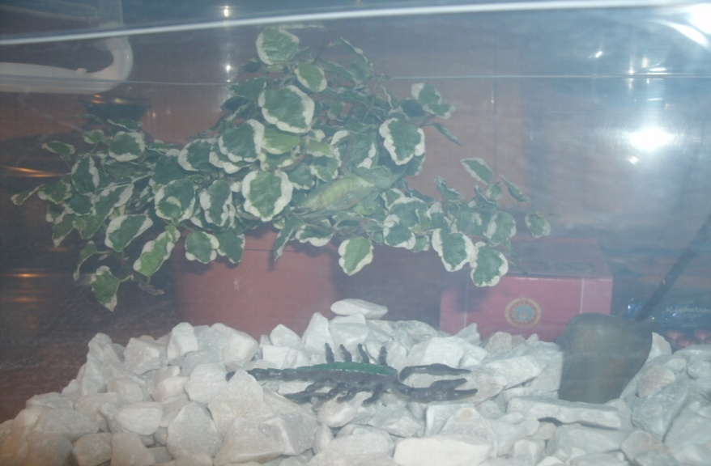 Рис 1

Первое, на что я обратил внимания это способность насекомого сливаться с окружающей растительностью. Если не присматриваться то не сразу заметишь, где же спрятался богомол. На (рис 2) ясно видно, как цвет богомола похож на цвет листочка.

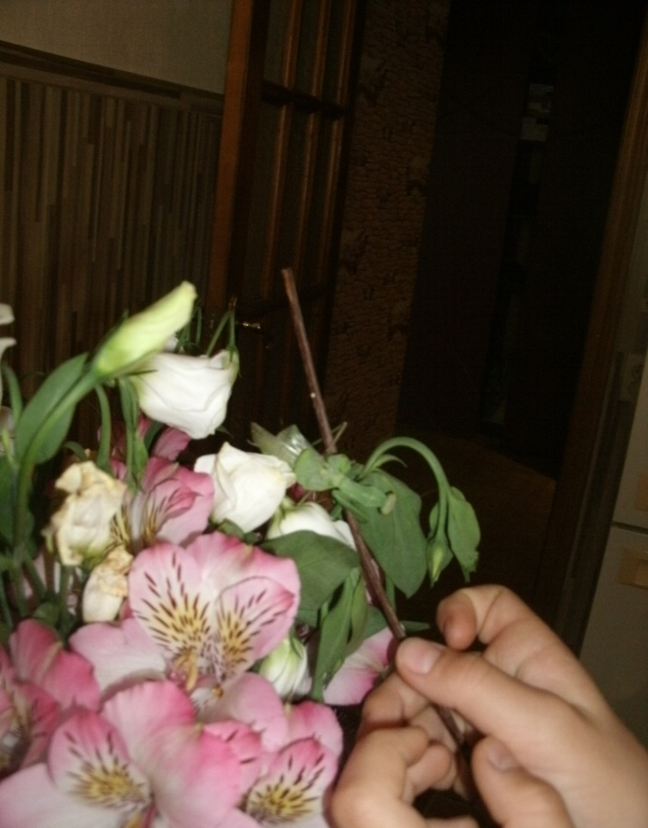 Рис 2

Мне пришлось столкнуться с вопросом, а что же ест богомол. В природе кормом служило все летающие насекомые размером с пчелу. В нашем климате я решил попробовать кормить богомола кузнечиками, которых я ловил в соседнем лесопарке. Так же ему пришлись по вкусу мухи и плодовые гусеницы. На (Рис 3) изображена трапеза богомола.
Кормить богомола в домашних условиях оказалось несложно. Но необходимо соблюдать одно правило. Пища должна двигаться возле головы богомола. Неподвижную муху богомол не воспринимает как объект для охоты. Даже если двигать чем- нибудь не живым перед богомолом, у него срабатывает инстинкт охотника, и он захватывает предмет в свои цепкие лапы. Из энциклопедии я узнал, что такое поведение так же свойственно и паукам.

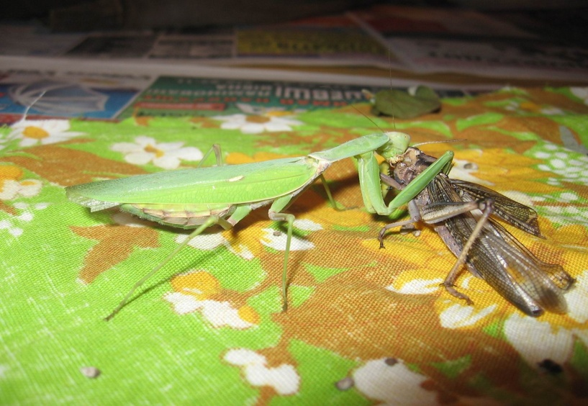 Рис 3
Проснувшись однажды утром, я увидел необычную картину. Рядом с богомолом лежал его полупрозрачный двойник. ( рис 4). А у моего богомола появились нежные, прозрачные, ещё не расправившиеся крылышки. Мой богомол этой ночью превратился из личинки во взрослое насекомое. А его шкурка после линьки у меня храниться в коробочке на балконе.
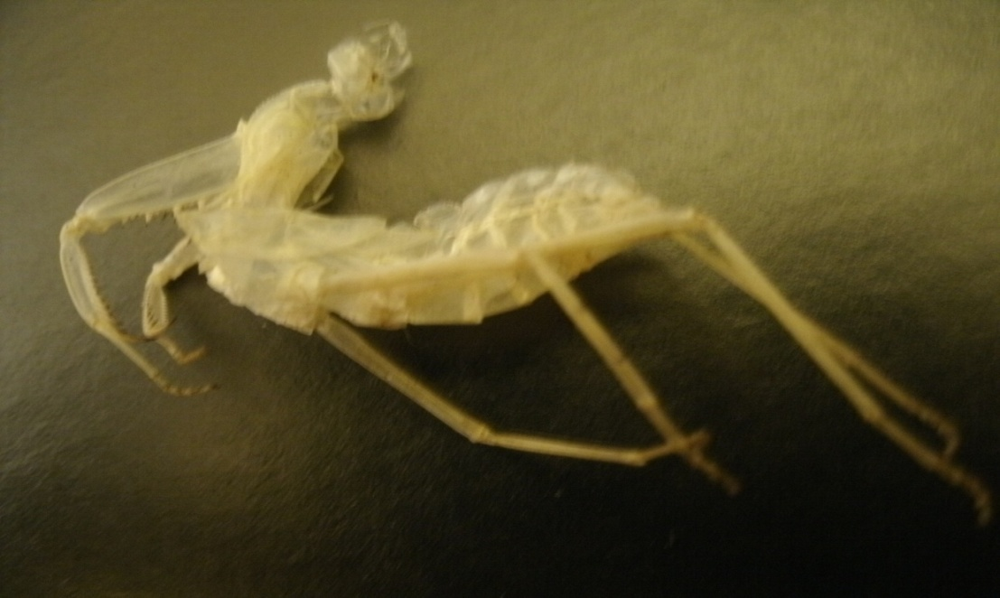 Рис 4

Хотелось бы рассказать еще об одной важной особенности данного насекомого. В наблюдениях за богомолом я заметил, что голова насекомого способна поворачиваться на 180 . Из энциклопедии я узнал, что это единственное насекомое, которое обладает такой способностью. На (рис 5) изображена очень забавная треугольная голова богомола.
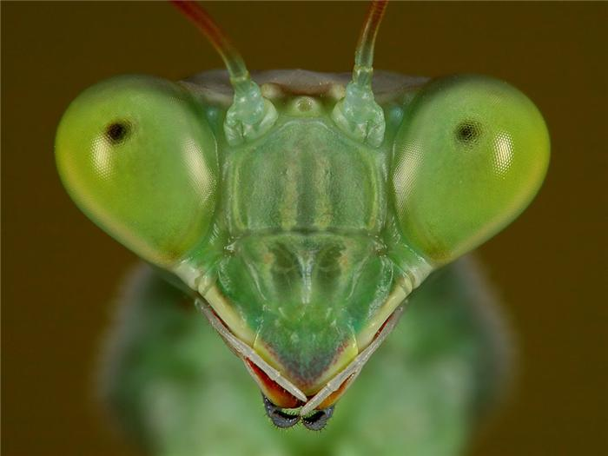 Рис 5
Мне было очень интересно, кто же живет у меня самка или самец богомола? И в этом случае, мне помогла энциклопедия. Вот что там было написано: Определить пол богомола можно по количеству сегментов на тораксе насекомого. ( Торакс (лат. thorax) или грудь – передняя часть туловища, спереди граничащая с головой, а сзади с задней туловищной частью – брюшной). Тело самки состоит из шести сегментов, а тело самца из восьми. На своем богомоле я насчитал ровно шесть сегментов и пришел к выводу, что это самка.
Выводы
Насекомые это самый многочисленный класс из всего животного мира нашей планеты. В моём проекте, я хотел познакомить всех с удивительным миром насекомых. На примере богомола старался показать насколько насекомые милые и интересные. И если ты достаточно знаешь о насекомых, то ты не пройдешь мимо, а понаблюдаешь за ними. И никогда не обидишь маленькое существо.
Выдвигаемая мной гипотеза о возможности жизни насекомого в домашних условиях вполне подтвердилась. Богомол не отказывался от еды и чувствовал себя превосходно, и даже стал немного ручным. Продление жизни богомола в домашних условиях, к сожалению не осуществилась. В природе у богомола практически нет врагов. Но в домашних условиях у него появились враги - маленькие рыжие муравьи. И от их нападения, к моему сожалению, я не смог уберечь своего богомола.

Рекомендации по содержанию Богомола в домашних условиях
- Содержать богомола нужно в небольшом террариуме. Минимальный размер террариума для взрослого богомола 20*20*20 см.
- Богомолы не нуждаются в укрытии. Но так как охотиться и сидеть богомолы любят в стеблях высоких трав или в ветках кустов, террариум можно оформить живыми растениями, корягами, ветками. Для того, чтобы в террариум не занести клещей и паразитов, нельзя использовать природные материалы без предварительной обработки. Лучшим вариантом было бы оформить террариум декоративными украшениями, купленными в зоомагазине, которые будут безопасны для богомола и удобны во время чистки. Если все-таки, в террариуме использовать живые растения, то надо следить, чтобы не было плесени, грибков, клещей и т.д.
- Грунтом может служить обыкновенный субстрат, такой, как смесь листовой земли и коры, или кокосовая стружка. Такой субстрат хорошо пропускает воздух и поддерживает нужный уровень влажности. Именно это является одной из главных задач грунта. Для богомола достаточно 2-3 см субстрата. Использовать в качестве субстрата обычную землю, грунт для цветов не рекомендуется, так как в них могут содержаться вредные бактерии, паразиты, вирусы и химикаты, к тому же при повышенной влажности они способствуют образованию плесени. Для поддержания определенного уровня влажности в террариуме(40-60%) грунт необходимо ежедневно опрыскивать отстоявшейся водой из пульверизатора, но следует избегать лить много воды. В противном случае на стенках террариума могут образоваться капли конденсата, а это может привести к образованию плесени, развитию грибков, паразитов и клещей, которые могут убить богомола. Для измерения влажности можно использовать специальный гигрометр для террариумов.
- На дно террариума необходимо поставить небольшую поилку, в которой постоянно должна быть свежая отстоянная вода. Также можно использовать декоративную поилку для насекомых, но для того чтобы богомол не утонул в ней, глубина поилки должна быть минимальной. В крайнем случае, может подойти крышка от банки или любая неглубокая емкость.
- Богомолы – это насекомые тропического происхождения, поэтому должны содержаться в тепле (20-25'С). Если в комнате температура ниже, необходимо использовать термогрелки для террариумов. Они подходят для всех типов террариумов, т.к. бывают различных размеров. Для того чтобы постоянно отслеживать температуру внутри террариума, можно использовать специальный термометр.
- Богомолам необходимо освещение, т.к. они насекомые дневные. Для этого можно использовать лампы дневного спектра освещения и лампы лунного света для наблюдения за насекомыми ночью. Также эти лампы могут выполнять обогревательную функцию. Не рекомендуется ставить террариум с богомолом под прямые солнечные лучи.
- Террариум необходимо периодически чистить, для этого богомола необходимо пересадить в емкость подходящего размера.
- Пищей богомолу служит любое существо подходящее ему по размерам. Можно использовать специальных кормовых насекомых для террариумных животных они подходят для всех стадий развития богомола.
- Богомолы в среднем живут 55–60 дней. У старого богомола на теле появляются темные бурые пятна, его зеленая яркая окраска блекнет. Если в корм богомола добавлять аминокислоты, а так же витамины А,D,E и комплекс витаминов группы В – это продлит жизнь богомола на 2-3 месяца по сравнению с обычным сроком.

Используемая литература.
- «Иллюстрированная энциклопедия насекомых» В.Я. Станек Издательство Артия, Прага 1977.
- Статьи и энциклопедии в интернете.
- «Живая планета. Такие разные животные. Иллюстрированная энциклопедия» Издательство «Махаон», Москва 2004.

